职业卫生技术服务报告网上公示信息表
项目信息 | 项目名称 | 江苏巨佰羊毛制品有限公司定期检测
项目信息 | 报告质控编号 | 苏职质控（定期）（2026）012779
用人单位信息 | 用人单位名称 | 江苏巨佰羊毛制品有限公司
用人单位信息 | 服务地址 | 江苏省通州湾江海联动开发示范区东安科技园区江明路与海明路交叉西北侧
用人单位信息 | 联系人 | 管巧英
职业卫生技术服务机构信息 | 机构名称 | 江苏标普检测科技有限公司
职业卫生技术服务机构信息 | 资质证书编号 | （苏）卫职技字（2023）第098号
项目组  人员信息 | 项目组成员 | 张露露、盛健伟、沈琪、徐楠楠、成军军、冯前程、徐伟、吴昊雨
项目组  人员信息 | 现场调查人员 | 冯前程、吴昊雨 | 用人单位陪同人员 |  | 现场调查时间 | 2026-04-28~2026-04-28
项目组  人员信息 | 现场采样测量人员 | 徐楠楠、徐伟 | 用人单位陪同人员 |  | 现场采样测量时间 | 2026-05-11~2026-05-11
项目组  人员信息 | 实验室分析人员 | 张露露、盛健伟、沈琪、成军军 |  |  | 实验室分析时间
技术服务  图像影像 | 现场调查 | - 门口照片  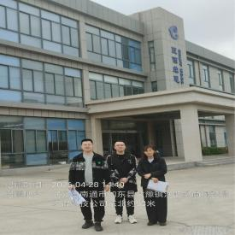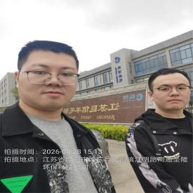  - 现场照片（如无提供用人单位保密相关证明）  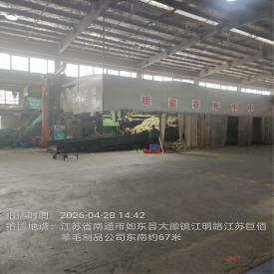
技术服务  图像影像 | 现场采样测量 | - 门口照片  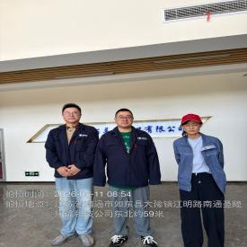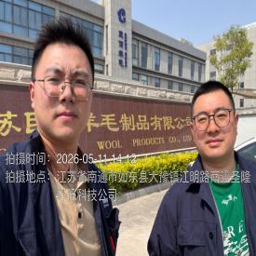  - 现场照片（如无提供用人单位保密相关证明）  